“我爱我，从心开始”的心理讲座总结
前言
心理健康教育是根据学生生理心理发展的规律和特点，运用心理学的教育方法和手段，培养学生良好的心理素质，促进学生整体素质全面提高的教育。心理健康教育是素质教育的重要组成部分，切实有效地对学生进行心理健康教育也是现代教育的必然要求和广大学校教育工作者所面临的一项共同的紧迫任务。心理健康的第一条标准就是认识自我，接纳自我，能体验到自己存在的价值，乐观自信，为进一步推进我校心理健康教育工作的开展，提高广大师生的心理健康意识，促进师生之间、生生之间有效沟通，营造良好和谐的校园心理氛围，携手互助共成长。
一、活动内容
为了丰富校园文化，普及心理健康教育，促进师生心理健康，我院开展“我爱我，从心开始”讲座，通过讲座普及大学生心理健康知识，增强大学生关于心理健康的意识，预防和治疗心理疾病，促进大学生学生探索开发自身潜力，不断完善自我，走向完美人生。在“我爱我，从心开始”讲座中，曾芳老师首先通过一些心理图片活跃讲座气氛，引入主题。然后，联系实际讲述良好心理健康的表现以及学生中常见的心理问题。最后，教授学生保持心理健康的方法，例如：合理宣泄，积极自我暗示，冷却，转移注意力等。
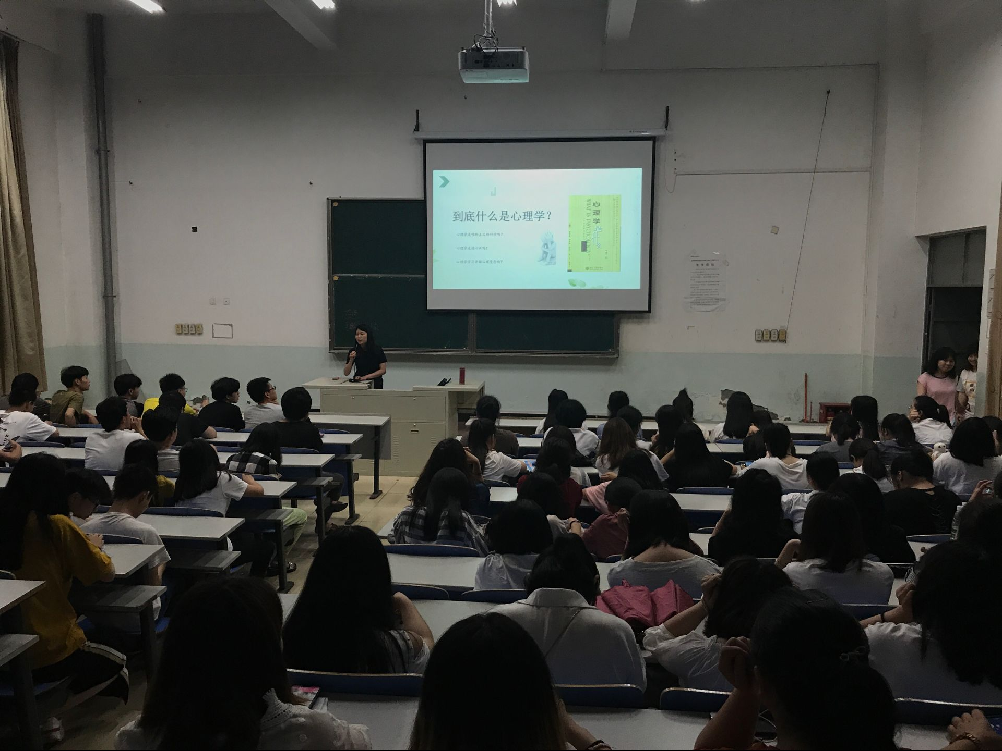

讲座现场

二、活动不足
1、宣传力度不够，使得大家没有在“我爱我，从心开始”的活动中积极的和讲师进行互动。
2、活动准备不够充足，使得同学们对“我爱我，从心开始”这个活动不是很了解，所以大家对这个活动不是很重视。
三、活动效果
通过本次使得我们感触颇深，令我们认识到心态的重要性，本次讲座从以下几个方面展开，阐述了心态的概念，帮助同学们保持身心健康、真正做到“认识自身，保健心灵，充实发展”，以满足时代和社会发展的需要。让生物技术学院全体学生真正体会这场心灵鸡汤的讲座盛宴。

